***Романов Эдуард. группа ПР23/2***

**Лабораторная работа №1**

**Тема: «Разработка структуры проекта»**

**Цель:** научиться разрабатывать структуру проекта, получить опыт разработки приложения для управления покупками в супермаркете на C# с использованием Visual Studio.

Код к работе:

using System;

using System.Data.SqlClient;

using System.Windows.Forms;

namespace prakticheskaia1

{

public partial class Form1 : Form

{

private string connectionString = "Data Source=(localdb)\\MSSQLLocalDB;Initial Catalog=supermarket;Integrated Security=True";

public Form1()

{

InitializeComponent();

LoadProducts();

}

private void LoadProducts()

{

try

{

comboBox1.Items.Clear();

using (SqlConnection connection = new SqlConnection(connectionString))

{

connection.Open();

string query = "SELECT id, name, price FROM products";

SqlCommand command = new SqlCommand(query, connection);

SqlDataReader reader = command.ExecuteReader();

while (reader.Read())

{

string productInfo = $"{reader["name"]} - {reader["price"]} руб.";

comboBox1.Items.Add(productInfo);

}

reader.Close();

}

if (comboBox1.Items.Count > 0)

comboBox1.SelectedIndex = 0;

}

catch (Exception ex)

{

MessageBox.Show($"Ошибка загрузки данных: {ex.Message}");

}

}

private void Form1_Load(object sender, EventArgs e)

{

// Метод LoadProducts уже вызывается в конструкторе

}

private void comboBox1_SelectedIndexChanged(object sender, EventArgs e)

{

// Обработка изменения выбора в комбобоксе (если нужна)

}

// Кнопка "Добавить"

private void button1_Click(object sender, EventArgs e)

{

if (comboBox1.SelectedItem != null)

{

listAddProducts.Items.Add(comboBox1.SelectedItem);

}

else

{

MessageBox.Show("Выберите продукт из списка");

}

}

// Кнопка "Очистить"

private void button2_Click(object sender, EventArgs e)

{

listAddProducts.Items.Clear();

textBox1.Text = "";

}

// Кнопка "Посчитать итог"

private void button3_Click(object sender, EventArgs e)

{

decimal total = 0;

foreach (var item in listAddProducts.Items)

{

string itemString = item.ToString();

// Извлекаем цену из строки формата "Название - цена руб."

int lastDashIndex = itemString.LastIndexOf('-');

if (lastDashIndex != -1)

{

string priceString = itemString.Substring(lastDashIndex + 1)

.Replace("руб.", "")

.Trim();

if (decimal.TryParse(priceString, out decimal price))

{

total += price;

}

}

}

textBox1.Text = $"{total:F2} руб.";

}

private void listAddProducts_SelectedIndexChanged(object sender, EventArgs e)

{

// Обработка изменения выбора в списке покупок (если нужна)

}

private void textBox1_TextChanged(object sender, EventArgs e)

{

// Обработка изменения текста в текстовом поле (если нужна)

}

}

}

Скриншоты к программе:

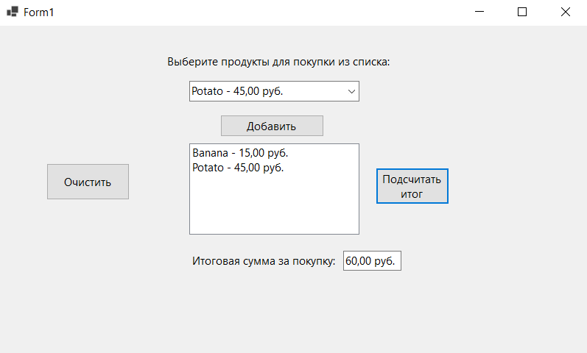

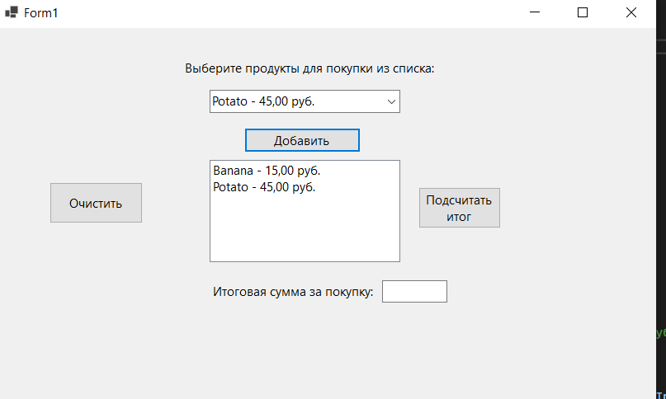

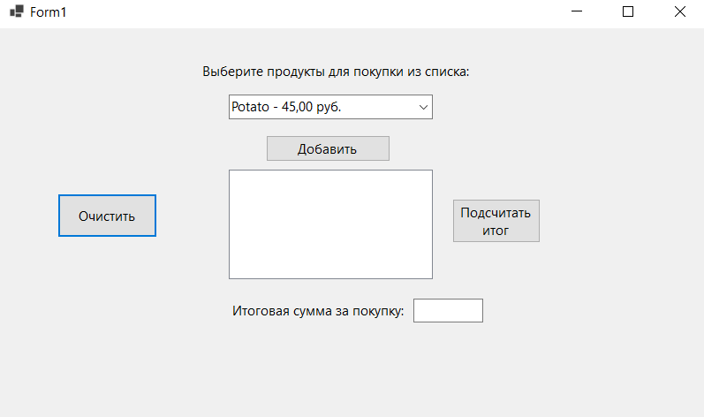

БД:

